Районный семинар учителей начальных классов
на базе МБОУ СОШ с. Татарский Канадей

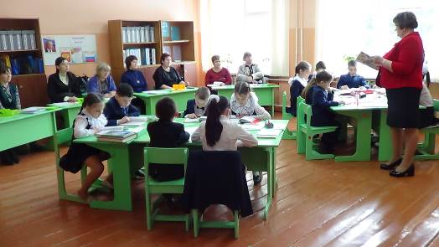
Внедрение инновационных технологий в образовательный процесс - важное условие достижения нового качества образования в процессе реализации федерального государственного образовательного стандарта. Особая роль при этом отводится технологии ТРИЗ.
12 марта 2019 года на базе МБОУ СОШ с. Татарский Канадей был проведен районный семинар начальных классов по теме «Использование элементов технологии ТРИЗ в условиях реализации ФГОС». Семинар прошел на высоком организационном и методическом уровне.
Заместитель директора по УВР Кадрова Х.К., провела виртуальную экскурсию по школе в форме презентации «МБОУ СОШ с. Татарский Канадей». Затем она ознакомила всех присутствующих с планом семинара. Были проведены открытые уроки и внеклассное мероприятие: в 1 «Б» классе -урок обучения грамоте по теме «Алфавит. Звуки и буквы» - учитель высшей категории Измайлова Г.Н.; во 2 классе -урок литературного чтения В.Осеева «Волшебное слово» - учитель первой категории Чалышева Р.С.; в 4классе -был проведен урок русского языка «Глагол как часть речи» - учитель первой категории Равилова Г.И.; в 1 «А» классе внеурочное занятие - «Путешествие на остров Чунга-Чанго» ,учитель Сайфулина Ю.Ф.
Во второй части семинара педагоги смогли принять участие в мастер-классе по теме «Технология ТРИЗ– как средство формирования творческих способностей учащихся в условиях реализации ФГОС» подготовленный Абдуллаевой А.М., учителем первой категории, немаловажным было выступление Мурашкиной Ю.А., психолога Отдела образования Кузнецкого района по теме: «Развитие эмоционального интеллекта младших школьников».
Итог семинара подвела методист МКУ ЦРМХ Середнякова Ю.В.: «…все уроки получили высокую оценку присутствующих. Гости единодушно отметили несомненную пользу от проведенного семинара. По отзывам учителей, они получили много полезной информации, познакомились с творчески работающими педагогами, овладели новыми формами работы с детьми.
Формирование базовых компетентностей учащихся, совершенствование методической культуры учителя и улучшение его качества преподавания – главное, к чему должен стремиться каждый педагог. Поэтому очень важно самообразовываться и делиться опытом педагогической работы в рамках таких мероприятий, как семинары учителей. »
Участники семинара оставили теплые пожелания организаторам на символических ладошках.
Руководитель МО начальных классов Абдуллаева А.М
